VKSND Khu vực 2 Đà Nẵng kiến nghị bảo đảm quyền được khai sinh cho trẻ em thuộc nhóm dễ bị tổn thương
Trong quá trình thực hiện chức năng kiểm sát, VKSND Khu vực 2 Đà Nẵng đã phát hiện trường hợp cháu N.Q.S (sinh ngày 24/12/2025 tại Bệnh viện Phụ sản – Nhi Đà Nẵng) đến nay chưa được đăng ký khai sinh theo quy định của pháp luật.
Qua xác minh, việc đăng ký khai sinh cho cháu gặp vướng mắc do liên quan đến nơi cư trú của người mẹ và tình trạng pháp lý về hôn nhân. Cụ thể, mẹ của cháu là bà N.T.T.V (sinh năm 2003) có hộ khẩu thường trú tại tỉnh Quảng Ngãi, tạm trú tại phường An Hải, thành phố Đà Nẵng; nơi đăng ký kết hôn tại tỉnh Lâm Đồng; hiện bà N.T.T.V đang ly thân với chồng là ông N.T.D (sinh năm 1995, trú tại xã Hòa Ninh, tỉnh Lâm Đồng) nhưng chưa có Bản án/Quyết định ly hôn của Tòa án, đồng thời đã làm thất lạc giấy đăng ký kết hôn, dẫn đến khó khăn trong việc hoàn thiện hồ sơ đăng ký khai sinh.
Theo quy định Luật Trẻ em năm 2016, trẻ em có quyền được khai sinh, có quốc tịch và được xác định cha, mẹ theo quy định của pháp luật. Đồng thời, Luật Hộ tịch năm 2014 quy định việc đăng ký khai sinh là quyền và nghĩa vụ bắt buộc nhằm bảo đảm quyền nhân thân cơ bản của cá nhân ngay từ khi sinh ra.
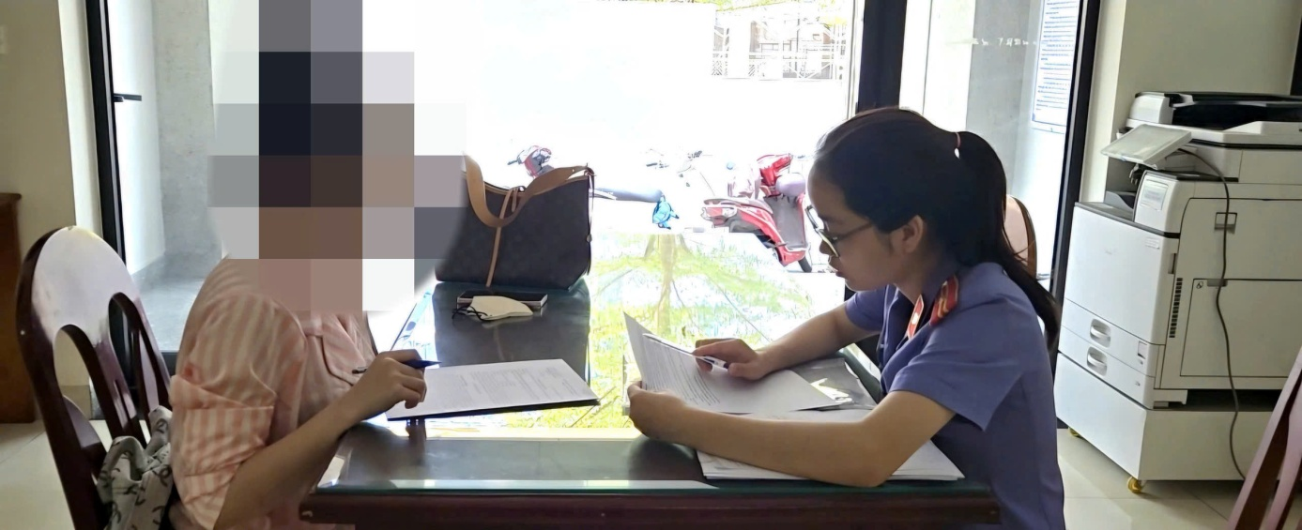
(ảnh Kiểm sát viên trong hoạt động Tố tụng công ích)
Xác định cháu N.Q.S là trẻ em thuộc nhóm dễ bị tổn thương, cần được bảo đảm đầy đủ quyền theo quy định pháp luật, VKSND Khu vực 2 đã tiến hành kiểm tra, xác minh, thu thập tài liệu theo thẩm quyền quy định tại Nghị quyết số 205/2025/QH15 của Quốc hội.
Trên cơ sở đó, ngày 25/3/2026, VKSND Khu vực 2 đã ban hành Kiến nghị số 11/KN-VKS, đề nghị Chủ tịch UBND phường An Hải chỉ đạo các cơ quan liên quan khẩn trương phối hợp xác minh, hoàn thiện hồ sơ và thực hiện đăng ký khai sinh cho cháu theo đúng quy định.

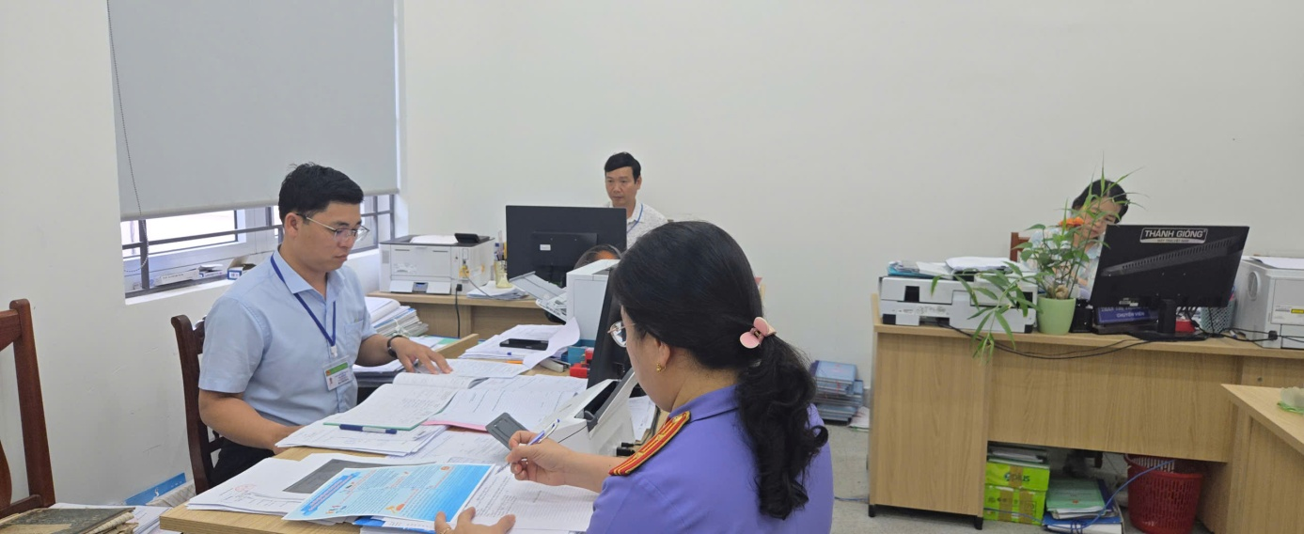
(ảnh kiểm sát viên trong hoạt động Tố tụng công ích)
Đồng thời, kiến nghị tăng cường rà soát các trường hợp trẻ em chưa được đăng ký khai sinh trên địa bàn, kịp thời có biện pháp hỗ trợ, bảo đảm quyền và lợi ích hợp pháp của trẻ em.
Việc ban hành kiến nghị nêu trên thể hiện vai trò của VKSND trong việc bảo vệ quyền con người, quyền công dân, đặc biệt là đối tượng yếu thế; góp phần thực hiện hiệu quả chủ trương cải cách tư pháp và bảo đảm an sinh xã hội tại địa phương.
Nguyễn Thị Ngọc Quyên – VKSND Khu vực 2
Lãnh đạo Viện duyệt tin bài: Nguyễn Thị Ngọc Quyên - Phó Viện trưởng

